RG-AWS9S标准温湿度校准系统
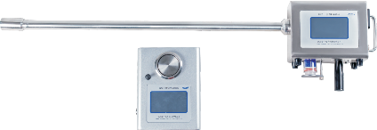
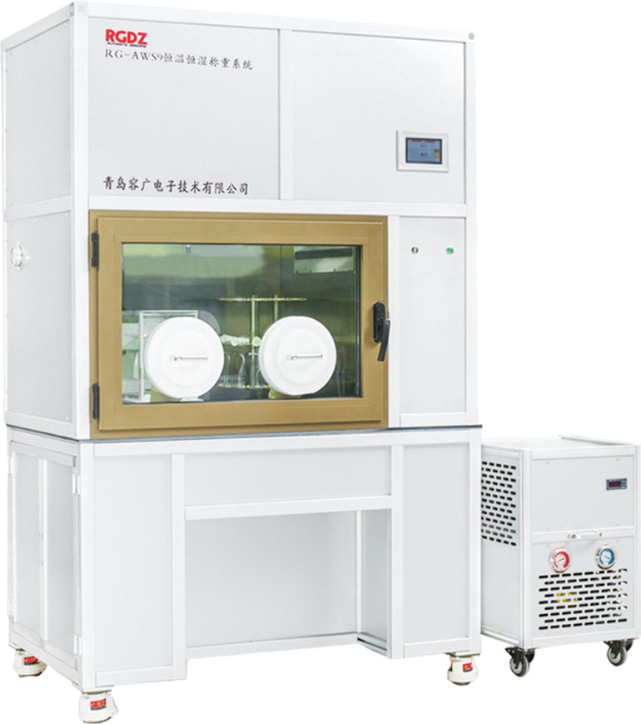
产品简介
RG-AWS9S型标准温湿度标准箱主要用来校准干湿球湿度计、阻容法湿度测量仪、各类温湿度传感器及温湿度变送器的专用系统设备也可用于高精度恒温恒湿实验项目。箱体内置高精度温湿度传感器，同时配备国标方法-重量法湿度检定装置，可随时进行设备的外部校准和试验数据比对。
执行标准：
《JJF1564-2016温湿度标准箱校准规范》
《JJG205-2005机械式温湿度计检定规程》
《GB/T16157-1996 固定污染源排气中颗粒物和气态污染物采样方法》
《HJ 836-2017固定污染源废气 低浓度颗粒物的测定 重量法》
技术指标
1.温湿度校准箱温度和湿度
1.1温度控制：10-50℃，分辨率0.1℃,波动小于0.2℃；
1.2 湿度湿度30%RH-70%RH，分辨率0.1%，波动小于0.5%
1.3供货时，提供主机的温湿度校准报告。
2.重量法湿度检定仪
2.1测量范围：0-40℃ 分辨率0.1％
2.2供货时，提供重量法湿度校准报告。
结构指标
3.1标准温湿度发生装置外置，减少压缩机发热对主机的影响。
3.2箱体内安装有空气净化装置，保证达到用户对箱体内洁净度的要求。
3.3系统具备远程通讯功能，实现数据的远程监控，可通过电子邮箱方式通知，通过xls文件导出数据。
3.4控制传感器采用高精度温湿度传感器，稳定可靠性高，具有一键启动自动控制功能，保证了系统平衡快速稳定；
3.5温湿度校准箱采用不锈钢内胆。
3.6温湿度校准箱体设用大玻璃观视窗、防霜装置及观察用可控照明灯
3.7主机箱体带滑轮和自锁功能，便于整机移动和固定。
3.8箱体上带触摸屏温度湿度控制器，可以方便进行温度、湿度设置和实际温度、湿度显示，并能查询和显示历史数值的曲线
3.9系统采用闭环内循环供水系统或自来水净化两种供水模式。
3.10系统具有机械故障自动报警功能和水箱缺水自动报警功能。
3.11箱体采用上送风下吸风循环方式，保证箱体内温湿度均匀度。
3.12系统需配置国标方法-重量法湿度检定装置，用于设备的自行核查和被校准设备的数据比对。
3.13重量法含湿量检定装置采样枪带有加热功能，保证水以蒸汽状态通过烟枪，水分完全在吸湿管吸收。
3.14重量法含湿量采样枪采样数据通过无线数据传输到含湿量测试仪。
3.15重量法含湿量测试仪根据吸湿瓶采样前后的重量差计算水分净重，根据采样数据，自动计算含湿量。

